プロペラシャフトサポート 振動解析（強制応答） 解析レポート（RPT-014）
report_id | RPT-014
dept | パワートレイン設計部
analysis_type | 振動解析（強制応答）
part | プロペラシャフトサポート
solver | Ansys
material | 高張力鋼板(980MPa級)
author | 担当者B
date | 2023-06-06

解析目的
プロペラシャフトサポートの振動特性を評価し、設計変更による強度改善の可能性を確認する。

対象部品・製品カテゴリ
プロペラシャフトサポートはエンジンとプロペラーの間で力を伝達する重要な部品であり、この解析ではその振動特性を評価する。

境界条件
プロペラシャフトサポートの両端を固定し、中心軸に50Hzから3kHzまでの周波数範囲で振動力を加えた。

要素分割
初期のメッシュサイズは10mmを基準としたが、細分化して5mmにし直した。

材料物性
高張力鋼板を使用しており、応力許容値は980MPaとして解析を行った。

使用ソルバー
Ansysを使用し、非線形強制応答解析を実施した。

結果サマリー
5kHz付近で最大振幅が2mmに達し、初期のメッシュサイズでは応力集中部の発見が難しかった。メッシュサイズを5mmにすることにより、詳細な応力分布が得られた。
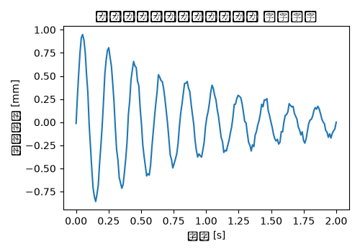

トラブルシューティング・教訓
初期のメッシュサイズが10mmであったため、応力集中部を適切に捉えられなかった。これを5mmにすることで、最大の応力値が210MPaと見つかった。この教訓から、より精密なメッシュサイズで解析を行うことが重要であることを学んだ。

